# Синтез и детерминизация КА



λ

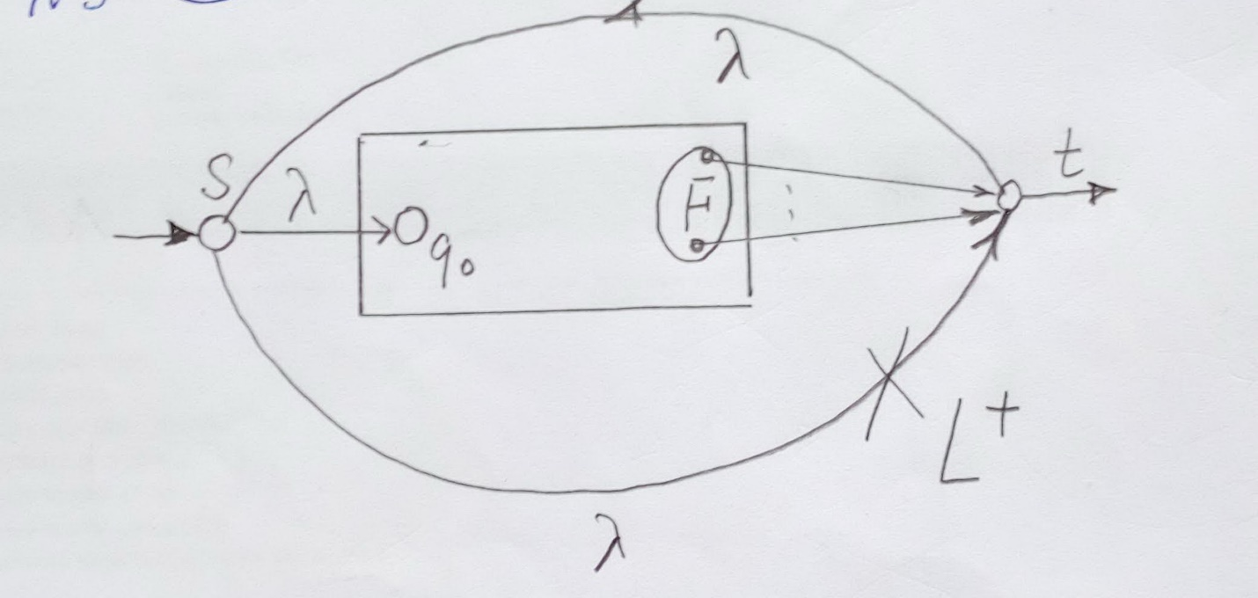

# 

Задача.

Построить КА, который допускает те и только те слова в алфавите {a, b}, которые не начинаются на ab и не кончаются на ba.



Предлагается самостоятельно решить такую задачу:

Построить КА, который допускает все цепочки в алфавите {a, b}, кроме тех, которые **одновременно** начинаются на ab и кончаются на ba.

Указание: строим КА для дополнения языка L=ab(a+b)*ba+aba.

Пример синтеза

Построить КА по регулярному выражению и детерминизировать его:



